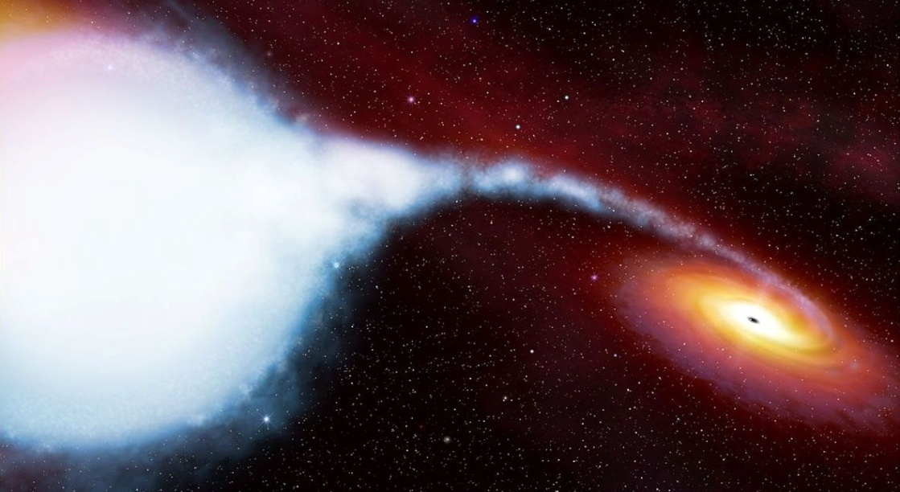

ΠΡΟΣΚΛΗΣΗ
Το 2^{ο} Λύκειο Αλίμου σε συνεργασία με τους Συμβούλους Β/θμιας Εκπαίδευσης της Δ΄Αθήνας, Γιώργο Παυλικάκη και Παρασκευά Γιαλούρη, το 1^{ο} και 2^{ο} ΕΚΦΕ Δ΄ Δ/νσης και τους εκπαιδευτικούς Πέτρο Καλογεράκο, Αλέξανδρο Γιώτη και Ανδρέα Δαζέα διοργανώνουν Επιστημονική Ημερίδα για καθηγητές Φυσικής και μαθητές Α΄, Β΄ και Γ΄Λυκείου, με θέμα:
«Εισαγωγή στην Πυρηνική Αστροφυσική»

Εισηγητής: Μιχάλης Κόκκορης, Αναπληρωτής Καθηγητής του Τομέα Φυσικής της Σχολής Εφαρμοσμένων Μαθηματικών και Φυσικών Επιστημών του Εθνικού Μετσόβιου Πολυτεχνείου.
Τρίτη 28 Μαρτίου 2017, ώρα 12:00- 14:00
2^{ο} Λύκειο Αλίμου, Ελ. Βενιζέλου 4, Άλιμος
Πληροφορίες: Πέτρος Καλογεράκος 6977409328, petroskalogerakos@gmail.com

Η Διευθύντρια του 2^{ου} Λυκείου Αλίμου
Ρομποτή Σταμάτα

